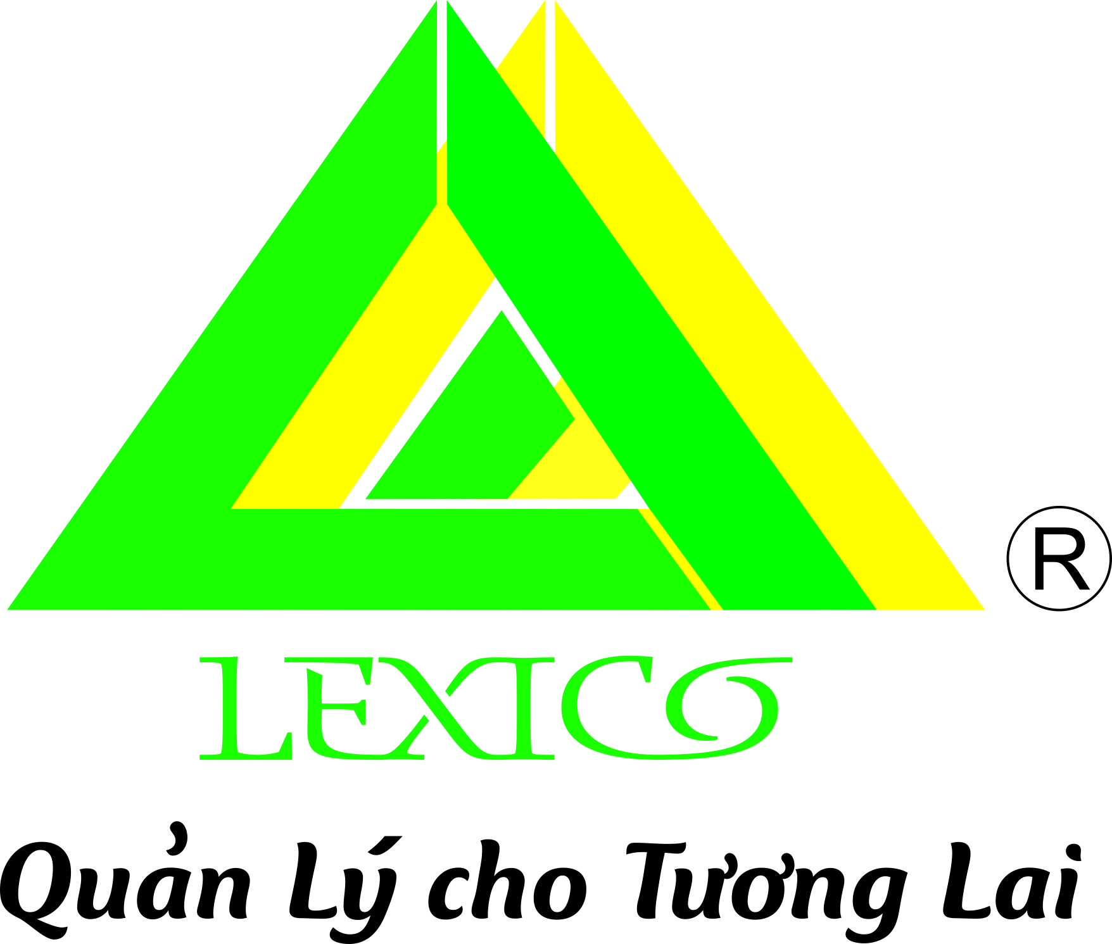 | BAN QUẢN LÝ KHU CHUNG CƯ PRUKSA  Hotline: 089.665.2366  Tel: 02253.736.686 | 
Mẫu đơn số 1:
ĐƠN XIN SỬA CHỮA CĂN HỘ
( Số: .........)
Kính gửi: - Công ty TNHH Pruksa Việt Nam
- Ban Quản lý Dự An Pruksa Town
Tên tôi là:.............................................................................. Số điện thoại:........................
Chủ sở hữu căn hộ:...............................................
Lô:...........................Thời gian nhận bàn giao căn hộ/nhà trên Hợp đồng......................
Trong thời gian sử dụng căn hộ, Tôi gặp phải một số lỗi kỹ thuật. Mong Công ty và Ban quản lý chung cư xem xét giải quyết cho tôi. Các lỗi của căn hộ như sau:
................................................................................................................................................
................................................................................................................................................
................................................................................................................................................
................................................................................................................................................
................................................................................................................................................
(Lưu ý: khi đi mang theo hợp đồng mua chung cư photo)
Kính mong công ty giải quyết sớm cho tôi!
Tôi xin cảm ơn!
Pruksa Town, ngày.........tháng .......... năm ............
Ban Quản Lý Pruksa Town  Kính gửi Đơn sửa chữa tới Công TNHH Pruksa Việt Nam, đề nghị chậm nhất đến ngày................. phải sửa xong cho khách hàng. Nếu hết thời hạn trên, việc sửa chữa chưa hoàn thiện, thì Ban Quản Lý sẽ sửa chữa và tính chi phí với Công ty TNHH Pruksa Việt Nam  Xác nhận của Trưởng Ban Quản Lý:  ................................................................................. | NV tiếp nhận thông tin | Người làm đơn

